Выпуск № 10 Августь, 2023 год
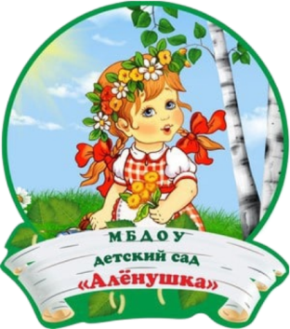

Информационно-познавательная газета
для детей и взрослых о народной культуре и истории

В этом номере:
Народный календарь – месяцеслов: все об августе
Народные традиции: праздники и традиции
Приметы: народные приметы
Русская печка: рецепт
Изба-читальня: страница для детей
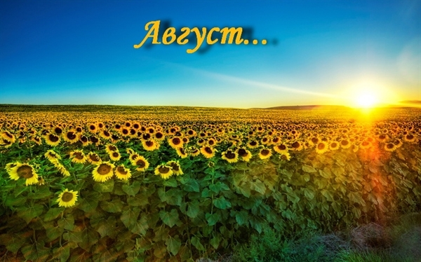
Народные игры: окунемся в прошлое народных игр и забав
Золотые ручки: творческая мастерская
Вот и пришел месяц АВГУСТ — завершающий месяц лета.
Этот месяц радует нас теплом, яркой солнечной погодой. Месяц август наряду с месяцем июлем считается самым теплым месяцем в году.

НАРОДНЫЙ КАЛЕНДАРЬ – МЕСЯЦЕСЛОВ

АВГУСТ - ВЕНЕЦ И ЗАКАТ ЛЕТА, ИСХОД СЕЗОНА, ЕГО ДОНЫШКО.

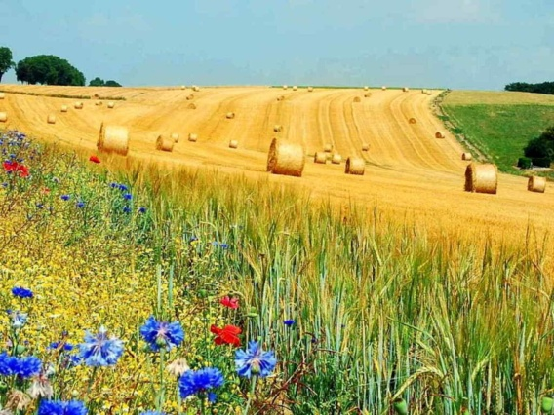
В августе солнце нежными лучами ласкает природу. Нет того зноя, что в июле. Безветренный воздух настоен ароматом садов, стогов сена, пасек, пахнет медом и яблоками, вянет трава, догорают цветы, пора семян и паутины, преддверие золотой осени. Уже начинают улетать перелетные птицы, все меньше летает насекомых.
Это последний месяц русского лета — спокойный, ровный, теплый, но «В августе солнце греет, да вода холодеет». В народе про месяц август говорят: это — густарь, густоед, хлебосол, когда все вызревает и поспевает, всего вдоволь. Это месяц жатвы, грибов и первых темных ночей. Древнерусское название месяца августа — «серпень», ведь раньше хлеб жали серпом. Отсюда и название месяца. Называли его также «зарев», за яркие и холодные зори. «Секстилиc» — шестой — назывался он в античное время у римлян. Позднее в честь римского императора Октавиана Августа был назван «августом».
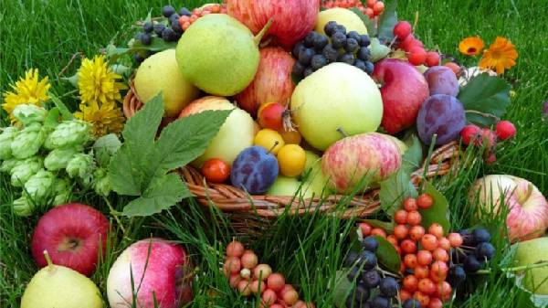
Заметно убывает день. Уходит светлая пора года. Темнеют ночи, порой озаряемые тихими, беззвучными зарницами. За это август называют еще и «зарничником».
Ласково греет солнце. Густеет синева неба. В лесу уж нет той свежести, не так уж зелено, как раньше, мало в нем и птичьих песен. Еще нет-нет да и встретится переспелая, сахаристая земляника. Ее ягоды припеклись, душисты и сладки, но не сочны. Встречается черная смородина, сочная малина, отходит красная и белая смородина. На опушках, по берегам лесных речушек, в заболоченных низинах чернеют плоды черемухи, ее ягоды черно-красноватые, сладкие и душистые. В борах краснеют ягоды брусники, попадается замечательная по вкусу восково-черная черника, зреет кисло-сладкая костяника, как ее называют еще «гранат севера». Рдеют гроздьям поспевающей рябины и калины. По берегам рек, затонов, лугам и овражкам поспевает черная малина — ежевика; она кисло-сладкая, сочная и сахаристая, содержит много витаминов.

НАРОДНЫЕ ТРАДИЦИИ

Три Спаса августа: мед, яблоки, хлеб

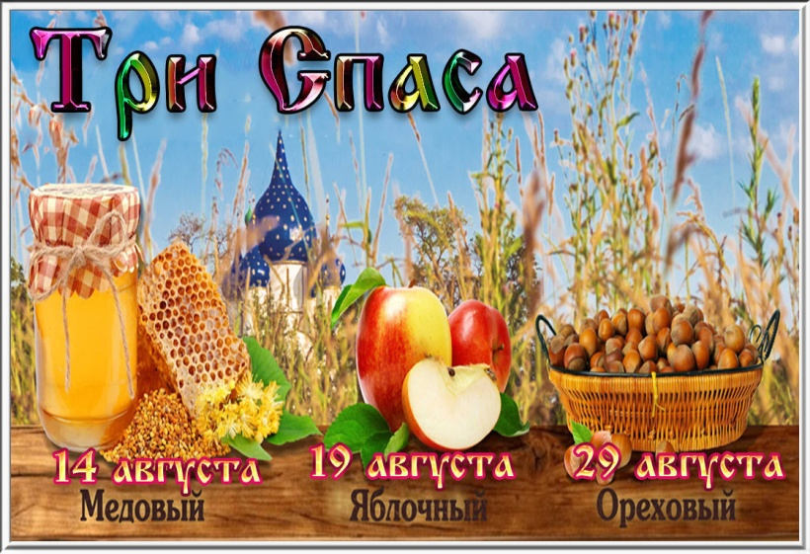
«Первый Спас - на воде стоят, второй Спас - яблоки едят, третий Спас - на зеленых горах холсты продают». Спас в христианстве - от имени Иисуса Христа, Спасителя. В народе есть свое объяснение названию праздника -в лучших традициях сбора урожая: «спасаться», запасая урожай на долгую зиму. У каждого Спаса августа - своя история и даже свои праздничные угощения к столу.

14 августа - Медовый Спас, или Спас на воде. В народе с религиозным праздником были связаны свои традиции. К середине августа как раз поспевает мед нового сбора — «сок от ночной росы, той, что пчелы собирают с цветов благоухания». Пасечники вырезали из ульев первые соты и несли в храм для освящения. Одаривали детей и нищих. Традиционное угощение для Медового Спаса — выпечка с медом: пряники и блины. Главное условие: чтобы сладости были постные. С 14 августа у православных христиан начинается Успенский пост.

19 августа — Яблочный Спас, или Спас на горе. Яблочный Спас — как старт своеобразной кулинарной яблочной кампании. С этого дня на Руси пекли постные пирожки и пироги с яблоками, варили варенье. На закате провожали солнце с песнями: природа разворачивалась к осени и зиме. Яблоки — главное украшение праздничного стола на Преображение, подарок каждому гостю и даже нищему. «На Второй Спас и нищий яблочко съест», — утверждали в народе.
29 августа — Ореховый, Хлебный Спас, или Спас на холстах. «Третий Спас — хлеба припас» День торжественный, в который пекли первый хлеб из зерна нового урожая и благодарили Господа за хлеб насущный на каждый день. Уборка на полях уже закончена, а в лесу как раз поспевали орехи. Ореховый Спас — время заготовки на зиму целебной ореховой настойки. Готовили её хозяйки из перемычек грецких орехов. Свежеиспеченный хлеб и орехи подавали в этот день к столу. «Коль хорош третий Спас — зимой будет квас». Провожали в это день птиц и отмечали, какую ждать осень: если журавль отлетит к третьему Спасу, на Покров будет морозно.
ТРИ СПАСА
НАРОДНЫЕ ПРИМЕТЫ

Много дел возложено на август месяц: «Август густарь, страды государь». «Уборка — всему венец, береги каждое зернышко, каждую крошку — в лепешку», «Что соберет крестьянин в августе, тем зимой и сыт будет».
- В августе крестьянину три работы: и пахать, и косить, и сеять;
- Что соберёт крестьянин в августе, тем и сыт будет;
- В августе ночь длинна, вода холодна, и яблоками пахнет, он на зимний стол готовит разносол;
- Август зорит, а сентябрь к столу подаёт;
- Появились опёнки, отщебетали пичужки лето кончилось.
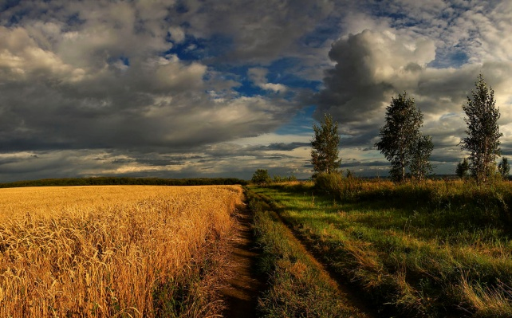

ЕЖЕДНЕВНЫЕ ПРИМЕТЫ АВГУСТА
1 августа. День Макрины. По Макрине определяли осень: если на Макрину сухо, то и осень ожидается сухой. Дождь на Макрину – к мокрой осени. Дождь с утра – будет мокрым начало осени. Дождь в полдень – будет дождливой середина осени. Дождь после обеда – к дождливому концу осени.
2 августа. Старинное название: Ильин день. Люди говорили, что на Ильин день до полудня лето, а потом осень. Действительно, очень часто после обеда в Ильин день к вечеру холодает и начинается дождь.
7 августа. День Анны и Макара. Холодное утро предвещает студеную зиму. Дождь 7 августа – к снежной зиме.
14 августа. Старинное название: Спас медовый. Если 14 августа будет дождь, то 28 августа день будет дождливым.
15 августа. День Степана. Какая погода на день Степана, таким будет и месяц сентябрь.
16 августа. День Антона и Исаакия. Какая погода была 16 августа, таким будет и месяц октябрь.
17 августа. День Евдокии. По погоде в день Евдокии определяли, каким будет ноябрь: погожий день – признак погожего ноября, холод и дождь – ноябрь будет мокрым и рано выпадет снег.
19 августа. Старинное название: Спас яблочный. Дождь 19 августа – признак снежного января. Если день сухой, то осень будет без дождей. Если день жаркий, то месяц январь будет морозным.
21 августа. День Мирона. Какой день Мирона, таким будет январь.
29 августа. Старинное название: Спас ореховый. Если день безветренный, то осень ожидается тихой, а зимой будет мало метелей.
НАРОДНАЯ КУХНЯ

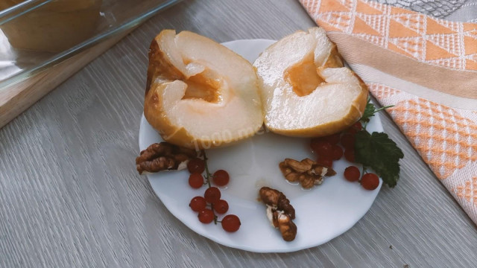
Блюда августа это рецепты различных блюд из сезонных овощей и фруктов.

Яблоко — замечательный, красивый и любимый многими фрукт. Существует просто невероятное множество блюд из яблок, начиная от супов и заканчивая десертами и напитками.

ЯБЛОКИ С САХАРОМ И ВОДОЙ В ДУХОВКЕ

Состав / ингредиенты
Яблоки 4 шт.
Сахар 8 ч.л.
Вода 100 мл.

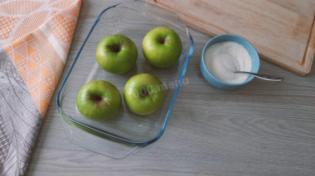
ПОШАГОВОЕ ПРИГОТОВЛЕНИЕ

ШАГ 1:
ДЛЯ ПРИГОТОВЛЕНИЯ ПОТРЕБУЮТСЯ, СОБСТВЕННО, ЯБЛОКИ И САХАР.
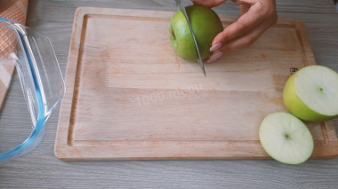
ДЛЯ ЗАПЕКАНИЯ ЛУЧШЕ ВСЕГО ПОДХОДЯТ ПЛОТНЫЕ ЯБЛОКИ С ЖЁСТКОЙ КОЖУРОЙ.

ШАГ 2:
ЯБЛОКИ НУЖНО ХОРОШО ПОМЫТЬ, УБРАТЬ ПЛОДОНОЖКУ И ОТРЕЗАТЬ ВЕРХУШКУ ЯБЛОКА ТОЛЩИНОЙ ПРИМЕРНО В 1 САНТИМЕТР.
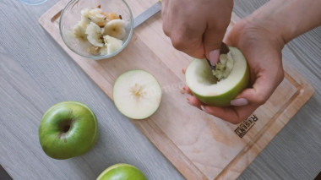

ШАГ 3:
ДАЛЕЕ НЕОБХОДИМО УДАЛИТЬ СЕРДЦЕВИНУ СНАЧАЛА НОЖОМ, А ПОТОМ ЧАЙНОЙ ЛОЖКОЙ. ВЫЕМКА НЕ ДОЛЖНА БЫТЬ СЛИШКОМ ГЛУБОКОЙ, ИНАЧЕ ВЫТЕЧЕТ СИРОП.
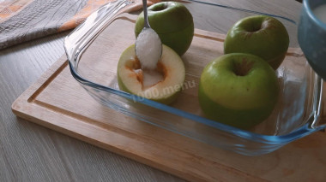

ШАГ 4:
В КАЖДУЮ ЯБЛОЧНУЮ ЯМКУ ВСЫПАТЬ 2 ЧАЙНЫЕ ЛОЖКИ САХАРА.
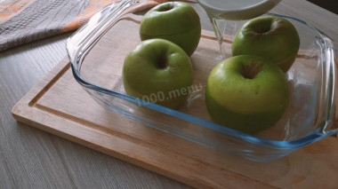

ШАГ 5:
ВСЕ НАШИ ЯБЛОЧКИ ПОЛОЖИТЬ В ФОРМУ ДЛЯ ЗАПЕКАНИЯ И ОБЯЗАТЕЛЬНО НАЛИТЬ НЕМНОГО ВОДИЧКИ.

ШАГ 6:
ПОСТАВИТЬ В ПРЕДВАРИТЕЛЬНО РАЗОГРЕТУЮ ДО 180°С ДУХОВКУ. ВРЕМЯ ЗАПЕКАНИЯ БУДЕТ ЗАВИСЕТЬ ОТ СОРТА И РАЗМЕРА ЯБЛОК, ЭТО МОЖЕТ ЗАНЯТЬ ОТ 20 ДО 50 МИНУТ. НУ ВСЁ, НАШ ДЕСЕРТ ГОТОВ.
ПРИЯТНОГО АППЕТИТА!
ИЗБА - ЧИТАЛЬНЯ

Об августе для детей 5-8 лет.
АВГУСТ — последний летний месяц. Красное лето идет на убыль. Дни становятся короче. Солнышко еще ласкает своими теплыми лучами, но в полдень поднимается уже не так высоко. Дожди в августе не редкость.
Август — самый щедрый, богатый месяц в году: в садах созревают яблоки, груши, сливы, в огородах — морковь, свекла, лук, в полях наливаются спелостью колосья ржи и пшеницы. А как хорошо в лесу! Тепло и сухо, много грибов, ягод и орехов. Поэтому и зовут август в народе «хлебосолом».

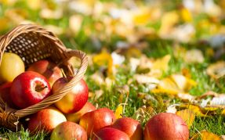
АВГУСТ
Август устали не знает.
Заглянув во все сады,
Он в корзинки собирает
Золотистые плоды.
Груши, яблоки, малину,
Наклоняя ветки, рвет
И в бочонки и кувшины
Льет густой душистый мед.
В конце августа появляются на деревьях первые желтые листочки — приметы ранней осени, а на солнце поблескивают легкие серебряные нити паутины.

Вопросы и задания
1. Почему август называют «хлебосолом»? 2. Нарисуйте и раскрасьте сливы, груши, яблоки.

ОТГАДАЙТЕ ЗАГАДКИ.

Чтобы караваем
Мы могли гордиться,
В поле собираем
Колоски ... (пшеницы).

Висит на веточке красиво
Сочная большая ... (слива)

Если я схвачу простуду,
Долго я хворать не буду.
Есть чудесное леченье —
Чай с ... (малиновым вареньем).

В летнюю пору
Растут золотые горы. (Снопы.)

Кругла, как луна,
Как дубрава, зелена,
С хвостиком, как мышка.
Нравится детишкам. (Репа.)

Хоть на вкус она горька,
Но внутри бела, крепка.
И на терке ее трут,
Тем, кто заболел, дают. (Редька.)

НАРОДНЫЕ ИГРЫ

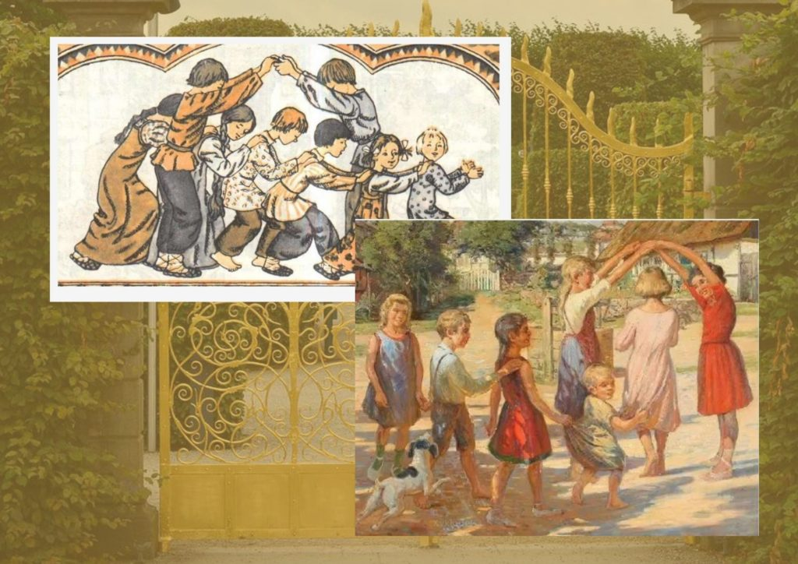
Современные дети по разным причинам посвящают активным играм гораздо меньше времени, чем их ровесники, жившие в другие эпохи. Многие даже никогда не слышали, что такое жмурки или салки. Но малыши, которых познакомили с этими играми, приходят от них в восторг. Ведь это возможность делать то, что они обожают: бегать, кричать, веселиться.

«ЗОЛОТЫЕ ВОРОТА»
Эта игра будет интересна детям старше пяти лет. Сначала нужно выбрать двух высоких участников: они отходят поодаль и договариваются, кто из них будет «солнцем», а кто «луной».
После этого они становятся лицом друг к другу, берутся за руки и поднимают их, образуя «ворота».
Остальные участники берутся за руки и вереницей идут через «ворота». Игроки, изображающие ворота, поют или говорят речитативом:
Золотые ворота
Пропускают не всегда:
Первый раз прощается,
Второй — запрещается,
А на третий раз
Не пропустим вас!
«Ворота» опускаются при слове «вас» и «ловят» того, кто оказался в них. Чтобы не быть пойманными, участники невольно ускоряют шаг, порой переходя на бег, пытаются избежать участи быть пойманными. А «ворота» произносят текст с разной скоростью, поэтому игра становится более подвижной и весёлой. Пойманного игрока спрашивают, чью сторону он хочет занять: «солнца» или «луны». После этого он встаёт возле того участника, которого выбрал.
Когда все участники будут пойманы «воротами» и выберут сторону, которую они хотят занять, начинается перетягивание каната двумя командами — «луны» и «солнца».

ЗОЛОТЫЕ РУЧКИ

Небольшой мешочек из ткани, наполненный ароматными травами — аромасаше. Еще наши пра-прабабушки делали из душистых трав подушки, чтобы сон был приятным и целебным. Сейчас их используют для ароматизации шкафа, помещения.
Красивую подушечку можно:
- положить, повесить в бельевой шкаф, чтобы освежить одежду;
- разместить в детской комнате или спальне – чтобы свой сон и сон ребенка сделать спокойнее;
- повесить, положить на полочки в кухне или ванной комнате, для того чтобы замаскировать неприятные запахи, наполнить помещение ароматом трав и цветов.
Преимущества таких душистых мешочков в том, что они имеют только натуральный состав: подобрав правильно сочетание наполнителей, вы получите гипоаллергенный освежитель воздуха.

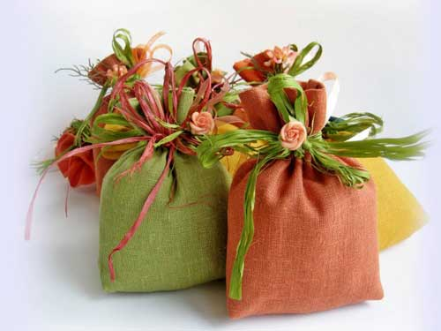
КАК СДЕЛАТЬ САШЕ СВОИМИ РУКАМИ
Не обязательно быть великой рукодельницей, чтобы сшить такое саше самостоятельно. Достаточно уметь держать в руках иголку с ниткой. Самый простой мешочек можно сшить из прямоугольного лоскута ткани, сложив его пополам и зашив боковые стороны. Получившийся мешочек выворачивают на лицевую сторону, заполняют приятным ароматным наполнителем и завязывают либо зашивают последнюю сторону.
Можно создать предмет декора, который украсит комнату. Для этого уже придется потрудиться и оформить наш мешочек: пайетками, кружевом, сшить ароматическое саше в форме сердечка, цветочка, одним словом – есть большой простор для фантазии.
Настоящая рукодельница придумает, как даже из такого маленького предмета создать шедевр:
- можно оформить саше вышитыми рисунками (при этом вышивку нужно выполнить до того, как сошьете стороны заготовки);
- сшить саше в технике пэчворк;
- сшить аромамешочек оригинальной формы.
Проявите фантазию, и интересный и полезный предмет готов. Осталось наполнить его благоуханием полей и лесов.

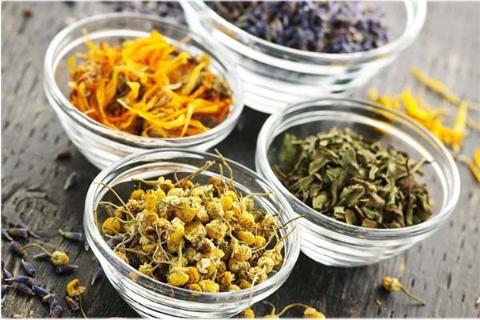
ЧЕМ НАПОЛНИТЬ АРОМАСАШЕ
Наполнителями для аромасаше служат высушенные ароматные травы
В качестве наполнителя используют натуральные компоненты:
- высушенные цветочные лепестки, пахучие травки, кору деревьев;
- морскую соль;
- опилки;
- синтепон.

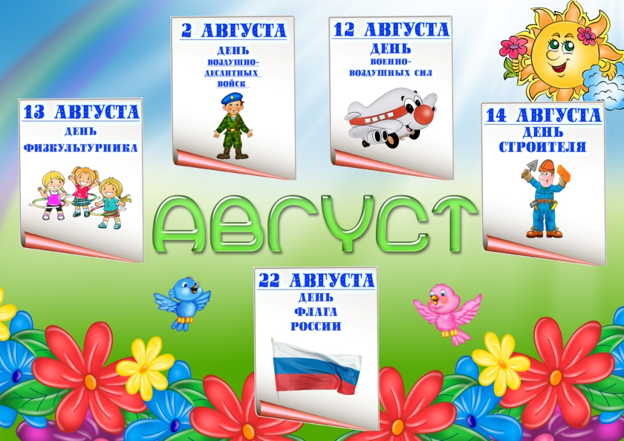

(все представленные фотографии и картинки взяты с разных сайтов сети интернет)

Написать в редакцию Вы можете по
Е-mail:
sadovaya.72@mail.ru
Главный редактор: Усевич И.М.
старший воспитатель.
Редакторы и составители:
Титова Е.М., Скрыпченко Н.М.,
воспитатели.
Сайт детского сада:
https://dsalenushka.yak-uo.ru
наш сад в сети интернет:
https://vk.com/public202225052
https://t.me/yakalenushka
https://ok.ru/group/70000001609055

